المعالجة الكيميائية
العوامل المؤلكلة :
- تعمل على تثبيط تركيب الـ DNA وتحريض موت الخلية المبرمج ، أهم أدويتها هو السيكلوفوسفاميد
- السيكلوفوسفاميد: دواء مضاد انقسام مثبط للمناعة يستطب في الأمراض الرثيانية ، الأورام الصلبة كالثدي والبروستات والخباثات الدموية ، يسبب العقم
معقدات البلاتينيوم :
- أهمها الكاربوبلانين
- تعطى في الاورام الصلبة;الرئة والرأس والعنق والثدي والمثانة والبروستات ، وأورام السبيل الهضمي
- تعطى بالمشاركة مع مضادات المستقلبات لعلاج سرطان الكولون كخط علاجي أول
- تسبب سمية كلوية
مضادات المستقلبات :
- أهمها مشابهات حمض الفوليك;الميتوتريكسات مضاد لحمض الفوليك ، تثبط الدنا/الرنا
- تعطى بالمشاركة مع معقدات البلاتينيوم لعلاج سرطان الكولون كخط علاجي أول
- الميتوتريكسات: يمكن أن يعطى في كل السرطانات ، ويستخدم كمثبط مناعي ، يعطى فمويا/وريديا/في السيساء ، يسبب سمية عصبية كلوية كبدية وتثبيط نقي
- السيتارابين: يعطى في سياق الابيضاض النقوي الحاد AMD كتدبير هجومي علاجي مدمر للنقي، تسريب مستمر لـ 7 أيام متبوعا ب ثلاث أيام من الانثراسيكلين بنظام 7+3
معاكسات طور الانقسام M النبيبات الدقيقة :
- تتضمن زمرتين هما •التاكسينات;أهمها الباكليتاكسيل;سرطان الثدي والمبيض و •قلويدات الفينكا
الانثراسيكلينات;دوكسوروبيسين :
- تعد من أهم الأدوية لعلاج سرطان الثدي بنظام AC متبوعا بـ T انثراسيكلين+سيكلوفوسفاميد>تاكسين
- تسبب سمية تراكمية معتمدة على الجرعة قلبية خاصة كما تسبب تغير لون المفرزات للأحمر ، حاصات وتسرب مؤذي خارج الوريد

المعالجة الهدفية
المعالجة الهدفية تتميز بكونها نوعية نحو الخلل الورمي حيث تهاجم الشذوذ الورمي بينما لا تؤثر على الخلايا الطبيعية
مثبطات الجزيئات الصغيرة;مثبطات الكيناز BCR-ABL :
- التحام الجين BCR مع ABL ينتج عنه جين هجين يقوم بتكاثر عشوائي يقوم إلى CML صبغي فيلاديلفيا
- تعطى فمويا كلها ؟
- إيماتينيب Imatinib:
  - يؤثر على : BCR-ABL (CML) | C-Kit (Gist) | PDGF
  - يتوضع في انزيم الكيناز ويمنع فسفرة التيروزين >> تثبيط تكاثر الخلية غير الطبيعي بعد خطة علاج طويلة تستمر لسنوات
  - يستطب كخط أول لعلاج CML ، كما يعالج AML إيجابي فيلاديلفيا ، GIST خاصة النقائل
  - يعتبر الدازاتينيب Dasatinib هو الجيل الأحدث بفعالية مضاعفة وتأثير أقوى مع جرعة أقل
  - النيلوتينيب Nilotinib يعد أقوى من سابقيه ويستخدم لعلاج CML سيئ الإنذار
مثبطات الجزيئات الصغيرة;مثبطات EGFR :
- عائلة مستقبلات متشابهة فيما بينها وتكون مفرطة التعبير في الأورام الصلبة
- تعطى فمويا بمعظمها
- إيرلوتينيب Erlotinib:
  - يستخدم لعلاج سرطانات الرئة غير صغيرة الخلايا ، وأورام الرأس والعنق والبنكرياس
  - يسبب اندفاع جلدي عدي الشكل وإسهالات
- تراستوزوماب Trastuzumab:
  - ضد وحيد النسيلة يستهدف مستقبلات HER-2 بالتالي يستخدم لعلاج أورام الثدي والمعدة إيجابية الـ HER-2
  - يسبب سمية قلبية تتفاقم عند مشاركته مع الأنثراسيكلين
- لاباتينيب Lapatinib:
  - يثبط مستقبل HER-2/ErB2 بشكل عكوس >> يستخدم لمعالجة سرطان الثدي إيجابي الـ HER-2 خاصة على مستوى النقائل الدماغية
  - قد يسبب إسهالات ومتلازمة اليد والقدم
مثبطات الجزيئات الصغيرة;مثبطات VEGF :
- تعطى فمويا بمعظمها
- سوراتينيب Sorafenib:
  - له دور علاجي مساعد/تلطيفي ولا دور له في الشفاء
  - يستخدم لعلاج أورام الكبد الكبيرة كخط علاجي أول لا تستجيب على العلاج الكيميائي قبل الجراحة ، كما يستخدم لعلاج أورام الكلية النقائلية
- سونيتينيب Sunitinib:
  - يستخدم لعلاج أورام الكلية والـ GIST كخط علاج ثاني بعد الايماتينيب
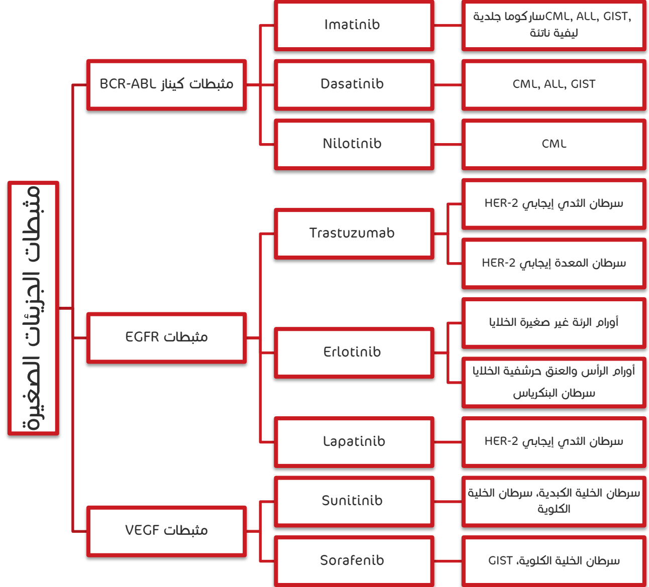

المعالجة بالأضداد وحيدة النسيلة :
- تعتبر خط علاجي أول للمفومات
- تعطى عن طريق الوريد وقد تسبب ارتكاسات تحسسية كالشري وانخفاض التوتر الشرياني والتآق لذا تعطى حصرا في المشفى
- ميتوزوماب Alemtuzumab:
  - يرتبط بـ CD52 وهو واسم سطحي على البائيات والتائيات ويحصر عمله
  - يستخدم لعلاج الـ CLL
  - يسبب تثبيط شديد لنقي العظم
- ريتوكسيماب Rituximab:
  - يرتبط بالـ CD20 واسم على البائيات وبالتالي يؤدي لتعزيز المناعة ويثبط الانقسام الخلوي
  - يعطى بالمشاركة مع العلاجات الكيميائية لعلاج خباثات الخلايا البائية
  - قد يسبب تأثيرات جانبية تحسسية خطيرة وشديدة لذا يجب أن يتم تحضير المريض جيدا في المشفى
- تراستوزوماب Trastuzumab:
  - مع مثبطات EGFR
- بيفاسيزوماب Bivacizumab:
  - يرتبط مع VEGF ويحصر عملها
  - يستطب في سرطانات المبيض والثدي والكولون النقائلية
  - يؤثر على اندمال الجروح
العوامل المقترنة :
- ضد او بروتين مرتبط مع ذيفان أو نظير مشع مما يمنحه نوعية أكبر
- تعطى عن طريق الوريد
- إيبريتوموماب Ibritumomab:
  - ضد وحيد نسيلة مرتبط بنظير مشع وهو مضاد للـ CD20 حيث يرتبط مع البائيات ويصدر أشعة بيتا لقتل الخلايا
  - يستخدم كخط ثاني للمفوما البائية
  - قد يسبب تثبيط نقوي مديد
  - التوزيتوموماب Tositumomab له نفس الية التأثير والاستطبابات
مثبطات البروتيازم :
- تقوم بتثبيط تدرك العوامل المحرضة على الموت الخلوي كالـ P53 مما يزيد من عملية الموت المبرمج وينقص من عمر الخلية الورمية
- تعطى وريديا
- بورتيزوميب Bortezumib:
  - يعطى في MM ، NHL
العوامل المزيلة لجذور الميتيل :
- إن ميتلة الدنا تثبط استنساخ الجينات الكابتة للأورام ، بالتالي تثبيط ناقلة الميتيل في الخلايا الورمية يقوم بإعادة الفعالية الكابتة للورم الفطرية
- تستطب كخط علاجي ثاني/ثالث/رابع .. وهذا يكتسب أهمية خاصة عند مرضى اللمفومات حيث قد يعيش بعضهم لفترة طويلة ويكون معرضا لفترات كثيرة من النكس وبالتالي يجب تبديل الدواء المستخدم في كل مرة
- تعطى وريديا
- أزسيتادين Azacitadine:
  - يندخل ضمن الدنا والرنا ويثبط ناقلة الميتيل بشكل غير عكوس
  - يعطى في متلازمة عسر تصنع النقي و AML عند المسنين غير القادرين على تحمل العلاج الكيماوي
  - يسبب تثبيط نقي العظم
  - الـ ديسيتابين Decitabine يندخل ضمن الدنا فقط ويثبط ناقلة الميتيل بشكل غير عكوس وله نفس الاستطبابات السابقة
مثبطات نازعة الأستيل للهيستون :
- إن نازعة الاستيل للهيستون تنظم استنساخ الخلايا الورمية بالتالي فإن تثبيطها يسبب بطء لنمو الخلايا الورمية >> علاج مخفف وليس شاف
- تستطب كخط ثاني او ثالث وتعطى في اللمفومات المعندة
- تعطى فمويا
- فارينوستات Varinostat:
  - يستطب في اللمفوما الجلدية التائية و MM كخط علاجي أخير مخفف للأعراض
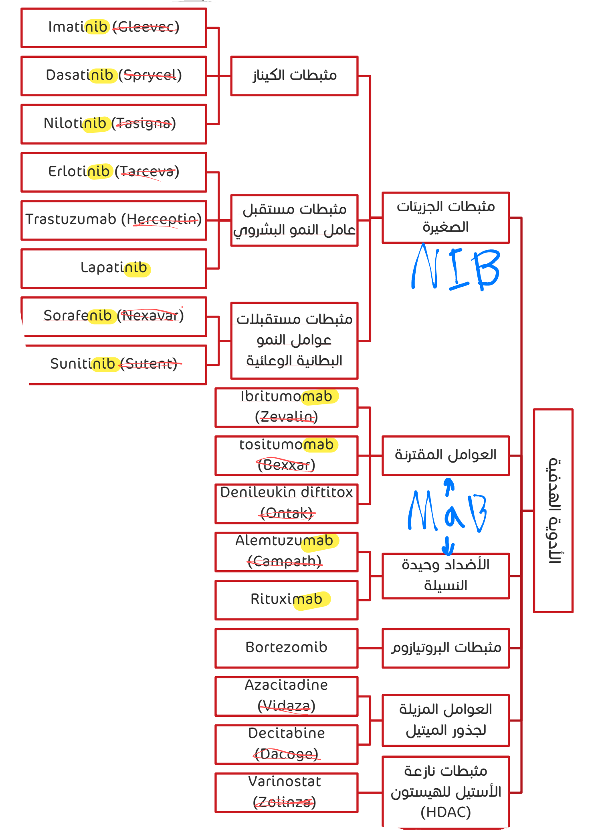

المعالجة الهرمونية
المعالجة الهرمونية تتميز بكونها أقل سمية من العلاج الكيميائي والاستجابة عليها قد تكون مديدة، وتعطى بشكل فموي.
سابقا كان يتم استئصال الأقناد عند الذكور المصابين بسرطان البروستات والنساء قبل الإياس المصابات بسرطان ثدي متقدم ، واستئصال النخامى والكظر بعد الإياس عند النساء .. لكن ترافق هذه المعالجة بإمراضية عالية وطبيعة غير عكوسة دفع إلى التخلي عنها لصالح العلاج الدوائي.
تعتمد بعض الأدوية على تثبيط خميرة الأروماتاز ، حيث أنها مسؤولة عن تحويل الأندروجين إلى استروجين في كل الجسم لذا فإن فعالية تثبيطها تفوق فعالية استئصال الكظر.
المشاركة الدوائية وان كانت ضرورية في العلاج الكيميائي إلا أنها لم تثبت ذات الفعالية في العلاج الهرموني ، بل أنها زادت سمية العلاج فقط .. قد يخرج عن هذه القاعدة بعض الحالات كالتاموكسيفين المشارك بالاخصاء لدى المريضات ما دون سن اليأس ، والفلوتاميد المشارك بالإخصاء في سرطان البروستات النشط.
الاستجابة على العلاج الهرموني كخط ثاني بعد فشل الخط العلاجي الهرموني الأول غالبا ما تكون قصيرة .. كما أن المقاومة على أحد أشكال العلاج الهرموني يدل على مقاومة نسبية للعلاجات الأخرى.
مقلدات الـ GnRH :
- تستخدم لإجراء الإخصاء الكيميائي عن طريق التعرض الثابت والمديد مما ينقص مستقبلاته على مستوى النخامى >> نقص مستويات LH, FSH
- في الايام الاولى تنطلق دفعة عابرة من الـ LH, FSH مما يؤدي الى ظاهرة التوهج
- تعطى في سرطان البروستات المتقدم كعلاج ملطف وذلك بالتشارك مع مضادات الاندروجين
- من أدويتها : Leuprolide والأحدث هو Gosarelin
مثبطات الأروماتاز :
- تستخدم كعلاج متمم/علاج نقائل سرطان الثدي عند النساء بعد سن الإياس
- تمنع تحول الاندروجينات إلى استروجين دون أن توقف عمل المبايض
- تسبب نقص في الكثافة العظمية
- أهم الأدوية هي Anastrozole , Letrozole وهي مثبطات تنافسية عكوسة .. وعند المرضى غير المستجيبين يمكن إعطاء الـ Exemestane وهو مثبط غير عكوس
ناهضات ومناهضات الاستروجين | معدلات مستقبلات الاستروجين الانتقائية SERM ; التاموكسفين :
- يستخدم فقط لعلاج سرطان الثدي إيجابي مستقبلات الاستروجين وهو من الأدوية المختارة في هذا المجال ، كما يمكن أن يعطى وقائيا لدى ذوي الخطورة العالية
- يعطى فمويا لمدة خمس سنوات
- يزيد الكثافة العظمية ، يرفع خطورة الإصابة بكارسينوما باطن الرحم ، قد يسبب صمات وعائية خثارية
- التورميفين شبيه بالتاموكسيفين لكنه لا يرفع خطورة الإصابة بكارسينوما باطن الرحم
- الفولفيسترانت يقوم بحصار تام لمستقبلات الاستروجين فهو يفيد في الحالات المعندة على التاموكسيفين
الاستروجينات ; Stilphostrol :
- استعمالاتها نادرة كعلاج ملطف لسرطان البروستات المتقدم/النقائلي وهو مضاد استطباب عند النساء
البروجسترونات ; ميجاسترول اسيتات :
- مضاد لـ LH ويؤدي لتغيرات في البروجسترون ضمن بطانة الرحم
- يستخدم لعلاج سرطان بطانة الرحم وبشكل قليل لسرطان الثدي .. وذلك كعلاج ملطف
- له استخدامات ك مانع حمل
الاندروجينات;تيستولاكتون :
- مثبط غير عكوس لخميرة الاروماتاز كان يستخدم كعلاج ملطف لسرطان الثدي المتقدم لكن توقف استخدامه
مضادات الأندروجين :
- فلوتاميد Flutamide:
  - خط أول لعلاج سرطان البروستات النقائلي
  - يستخدم مع منبهات GnRH لإيقاف الإخصاب
- بيكلوتاميد Biclutamide:
  - خط علاجي أول لـ سرطان البروستات المتقدم الحساس على الأندروجين وهو أفضل من الفلوتاميد

بالتأكيد، سأقوم بترجمة النص الذي قدمته لك، مع الالتزام بالدقة العلمية والوضوح في الصياغة، وضمان ألا تكون الترجمة ركيكة أو مخلة بالمعنى الأصلي، مع الحفاظ على جميع الفقرات وتجنب أي إضافات أو حذف.

***

### **2 استخلاص وفصل المنتجات الطبيعية**

توجد المركبات الكيميائية الطبيعية في مجموعة متنوعة من المصادر، وتكون دائمًا موجودة في شكل خلائط. تتمثل مهمة كيميائي المنتجات الطبيعية في عزل وتنقية المكونات المحددة، وعادةً ما يكون ذلك حتى التجانس، من أجل تحديد التركيب الكيميائي. تتوفر مجموعة متنوعة من تقنيات الفصل. بشكل عام، تتمثل الخطوة الأولى في استخدام مذيب (مائي، عضوي، أو ثاني أكسيد الكربون السائل، إلخ) لإذابة المادة العضوية، ثم يتم فصل المذاب عن بقايا النبات أو الفطريات (التخمير). من خلال تركيز المذيب، ستكون النتيجة المثالية هي التبلور! لكن هذا نادرًا ما يحدث، وعادةً ما تكون هناك حاجة لخطوات فصل أخرى.

#### **2.1 التقطير بالماء والبخار**

في أبسط صوره، يتم غلي الماء وتمرير أبخرة الماء والبخار فوق المادة المصدر وعبرها، مما يؤدي إلى تحرير المواد الكيميائية (المتطايرة) وحملها بعيدًا عن البقايا. تُستخدم هذه التقنية بشكل شائع لاستخلاص زيوت النباتات المتطايرة كما هو موضح في الشكل 2.1. في كثير من الحالات، عندما يتكثف البخار ويبرد، تطفو الزيوت إلى السطح ويتم إزالتها بسهولة من الطور المائي.

#### **2.2 استخلاص السوائل فوق الحرجة**

يُستخدم استخلاص السوائل فوق الحرجة (SFE) لفصل مكون واحد من المصفوفة باستخدام السوائل فوق الحرجة كمذيب استخلاص. يُعد ثاني أكسيد الكربون (CO₂) السائل فوق الحرج الأكثر استخدامًا. عادةً ما يتم الاستخلاص من مصفوفة صلبة، ولكن يمكن أن يكون أيضًا من السوائل. تتطلب ظروف الاستخلاص لثاني أكسيد الكربون فوق الحرج درجة حرارة حوالي 31 درجة مئوية وضغطًا حرجًا يبلغ 74 بارًا.

#### **2.3 تجزئة المذيبات**

بعد استخلاص المواد الصلبة وتحرير المواد العضوية المرغوبة في مذيب الاستخلاص، تكون الخطوة التالية الأكثر شيوعًا هي الاستخلاص بالسوائل-السوائل، مع الاستفادة من خلط مذيبين (أو ثلاثة أحيانًا) غير قابلين للامتزاج، مثل الماء والإيثر. القاعدة الشائعة هي أن المركبات القطبية تذوب في المذيبات القطبية (مثل الأحماض الأمينية والسكريات والبروتينات تبقى في الماء)، بينما تبقى المركبات غير القطبية عمومًا في الطور العضوي (مثل الستيرويدات، التربينات، الشموع، والكاروتينويدات تُستخلص عادةً في مذيب مثل أسيتات الإيثيل).

---
**20 كيمياء المنتجات الطبيعية: المصادر، الفصل، والتركيبات**

**(الشكل 2.1 رسم توضيحي مبسط لجهاز التقطير بالبخار. عندما يتكثف البخار ويبرد، تطفو الزيوت إلى السطح وتنفصل عن الطور المائي.)**

**تدفق الاستخلاص لعزل المنتجات الطبيعية من مصدرها (مثل المنتجات البحرية والنباتية)**
1. تأمين المواد الطبيعية (طازجة أو في شكل مجفف)
2. طحن المادة إلى مسحوق
3. الاستخلاص بمذيب عضوي (استخلاص سائل)
4. الترشيح، وإزالة البقايا (marc)
5. الاحتفاظ بالمستخلص (eluate)
6. الفصل بين مذيبين غير قابلين للامتزاج (تجزئة المذيب)
الاحتفاظ بالطبقة العضوية وتركيزها.

**ملاحظة:** في حالة المصدر الميكروبي، عند التخمير، يتم استخلاص المرق الكامل إما بكامله بمذيب عضوي، يتبعه الترشيح. بدلاً من ذلك، يتم ترشيح المرق الكامل (بالطرد المركزي) لإزالة كتلة الخلايا والفطريات، ثم يتم تجزئة الرشاحة بمذيب غير قابل للامتزاج أو امتزازها على راتينج طور صلب.

---
**21 استخلاص وفصل المنتجات الطبيعية**

#### **2.4 تقنيات العزل المنقاة والكروماتوغرافيا**

#### **2.4.1 فصل المركبات غير القطبية**

توجد ثلاث تقنيات فصل شائعة. تُعد كروماتوغرافيا الطبقة الرقيقة (TLC) الأبسط والأرخص والأسرع إلى حد بعيد. تُطبق الخلائط على ألواح هلام السيليكا مسبقة الطلاء، والتي تُغمر بعد ذلك في حجرة تحتوي على كمية كافية من المذيب المستهل (eluting solvent) للسماح بهجرة المذيب. عندما يهاجر المذيب إلى الأعلى في اللوح، ينفصل الخليط على اللوح المطلي بسبب اختلاف زمن الاستبقاء لكل مكون. تُستخدم كروماتوغرافيا الطبقة الرقيقة في الغالب لكميات صغيرة من المواد قيد التحليل، وهي تقنية متعددة الاستخدامات للغاية للمركبات غير القطبية. لفصل كميات أكبر من المواد غير القطبية، تُستخدم كروماتوغرافيا عمود هلام السيليكا (التي غالبًا ما يُشار إليها بالطور العادي) بشكل شائع. في هذه الحالة، يتم تمرير مذيب خلال عمود معبأ بهلام السيليكا. تُفصل خلائط المركبات وتُستخلص من عمود هلام السيليكا في المذيب المستهل. تُستخدم طريقتان بشكل عام لتحضير العمود: الطريقة الجافة والطريقة الرطبة. في الطريقة الأولى، يُملأ العمود أولاً بمسحوق الطور الثابت الجاف، يليه إضافة الطور المتحرك، الذي يُشطف عبر العمود. في الحالة الأخيرة، يتم خلط سائل مكون من المذيب المستهل ومسحوق الطور الثابت ويُسكب في العمود. غالبًا ما يكون الطور الثابت هو هلام السيليكا، ولكن الألومينا والسليلوز والبولي أميد تُستخدم أيضًا بشكل شائع.

الطور المتحرك (المذيب المستهل) إما مذيب واحد أو خليط من مذيبات قابلة للامتزاج وهو الأكثر شيوعًا. يمكن تحسين المذيب المستهل في الاختبارات الأولية الصغيرة، غالبًا باستخدام كروماتوغرافيا الطبقة الرقيقة (TLC) مع نفس الطور الثابت. أحد الأشكال الشائعة لكروماتوغرافيا الطور العادي يسمى "كروماتوغرافيا الوميض" (flash chromatography) بناءً على نفس المبدأ الموصوف سابقًا، حيث يكون حجم جسيمات هلام السيليكا أصغر بكثير، وعادةً ما يتراوح من 250 إلى 400 ميكرومتر، ويتم تمرير الطور المتحرك بسرعة عبر الطور الثابت باستخدام ضغط متوسط.

للمركبات الأكثر تطايرًا وغير القطبية، تُستخدم كروماتوغرافيا الغاز (GC). في هذه الحالة، يُمرر غاز حامل (مثل النيتروجين/الهيليوم) فوق عمود مطلي ومسخن. وقد استُخدمت هذه الطريقة بنجاح لفصل الزيوت، والمواد المتطايرة، والتربينات، وإسترات الأحماض الدهنية.

مثال على ذلك فصل الأحماض الدهنية طويلة السلسلة في زيوت الأسماك. لتحقيق تحليل GC جيد الفصل، غالبًا ما يكون من الضروري تحويل هذه الأحماض الدهنية إلى إسترات الميثيل الخاصة بها. قد يُستخدم طور ثابت قطبي للفصل الكروماتوغرافي، ويوضح الشكل 2.2 تحليلًا نموذجيًا لمشتقات إستر الميثيل لزيت كبد سمك القد باستخدام عمود سيليكا مصهور مطلي بـ Carbowax 20M™، وهي مادة تعبئة تحتوي على بوليمرات بولي إيثيلين جليكول (PEG) مرتبطة بالسيليكا.

#### **2.4.2 فصل المركبات القطبية**

توجد العديد من أنظمة الكروماتوغرافيا المختلفة التي تُناسب فصل المركبات القطبية. عادةً ما تكون المركبات القطبية قابلة للذوبان في الأنظمة المائية، وإذا كان المركب المراد فصله يحمل شحنة (بسبب وجود مجموعات وظيفية موجبة أو سالبة)، فإن كروماتوغرافيا التبادل الأيوني تكون مفيدة جدًا.

---
**22 كيمياء المنتجات الطبيعية: المصادر، الفصل، والتركيبات**

**(الشكل 2.2 كروماتوغرافيا الغاز (GC): تحليل الأحماض الدهنية (في شكل إسترات الميثيل) على عمود سيليكا مصهور مطلي بـ Carbowax 20M.)**

الراتينج غالبًا ما يُصنع من مادة بوليمرية، مغطاة أو مرتبطة براتينج. توجد أربعة أنواع رئيسية من راتنجات التبادل الأيوني تختلف في مجموعاتها الوظيفية:
1. قوية الحمضية (عادةً، مجموعات حمض السلفونيك، مثل صوديوم بولي ستيرين سلفونات)
2. قوية القاعدية (مجموعات أمين رباعية، مثل مجموعات ثلاثي ميثيل الأمونيوم)
3. ضعيفة الحمضية (معظمها مجموعات حمض الكربوكسيليك)
4. ضعيفة القاعدية (مجموعات أمين أولية وثانوية وثالثية، مثل بولي إيثيل أمين)

ميكانيكيًا، في كروماتوغرافيا تبادل الكاتيونات، يحتفظ الراتنج بالكاتيونات الموجبة الشحنة لأن الطور الثابت يعرض مجموعة وظيفية سالبة الشحنة، كما هو موضح في المعادلة التالية:

R – X-C⁺ + M⁺B⁻ ⇄ R – X-M⁺ + C⁺ + B⁻

فيما يتعلق بكروماتوغرافيا تبادل الأنيونات، تحتفظ راتنجات الأنيون بالأنيونات بسبب وجود المجموعات الوظيفية الموجبة الشحنة:

R – X⁺A⁻ + M⁺B⁻ ⇄ R – X⁺B⁻ + M⁺ + A⁻

في كلتا الحالتين، يمكن تعديل القوة الأيونية لـ C⁺ أو A⁻ في الطور المتحرك لتحويل موضع التوازن وبالتالي وقت الاستخلاص.

#### **2.5 الفحم**

الفحم، الأسود، والمكرر، ذو الشبكة الدقيقة أو المسامي الكبير، وفير جدًا. هناك العديد من المزايا لاستخدام الفحم: رخيص جدًا، ووفير، ويمكن استخدامه مع المذيبات المائية أو العضوية أو مزيج منهما (مثل الميثانول المائي).

---
**23 استخلاص وفصل المنتجات الطبيعية**

الآلية الدقيقة التي يتفاعل بها الفحم مع المذابات غير مفهومة جيداً، ومع ذلك، فإنه غالباً ما يستخدم "لإزالة اللون" وإزالة الشوائب.

**مخطط تدفق يوضح الفصل الفعال لببتيد صغير باستخدام كروماتوغرافيا التبادل الأيوني والفحم من مرق التخمير**
مرق التخمير (110 لترًا، تم تعديل الأس الهيدروجيني إلى 7)
↓
ترشيح
↓
راشح
↓
امتزاز على BioRad AG 50X8 (H⁺)، 2 لتر
إزالة الامتزاز بـ 0.5 نيوتن هيدروكسيد الأمونيوم (NH₄OH)
راشح (78.8 جم)
↓
امتزاز على BioRad AG1X8 (HCO₃⁻)
إزالة الامتزاز بماء مشبع بثاني أكسيد الكربون (حمض الكربونيك ~ pH 4.5)
راشح (3.4 جم)
↓
تجفيف بالتجميد (Lyophilize)
↓
كروماتوغرافيا على الفحم، 1 لتر
تدرج الاستخلاص من 0% إلى 20% ميثانول مائي (MeOH)
1.3 جم مركب نقي
Sch37137 (الشكل 2.3)

**(الشكل 2.3 تركيب المركب المضاد للفطريات، SCH37137. (مأخوذ من R. Cooper وآخرون، 1988، J Antibiot (Tokyo) 41(1):13–19.))**

---
**24 كيمياء المنتجات الطبيعية: المصادر، الفصل، والتركيبات**

#### **2.6 راتنجات الطور العكسي**

تستخدم كروماتوغرافيا الطور العادي لفصل المركبات غير القطبية بشكل معقول. بشكل عام، يكون ترتيب الاستخلاص هو أن المركبات غير القطبية تُستخلص أولاً وتتبعها المركبات الأخرى بناءً على تزايد القطبية. على العكس من ذلك، يمكن استخدام كروماتوغرافيا الطور العكسي لفصل المركبات الأكثر قطبية. تُستخلص المركبات الأكثر قطبية أولاً. غالبًا ما تكون الراتنجات المستخدمة للطور العكسي عبارة عن خرزات كبيرة المسام. تكون هذه الخرزات على شكل مادة بوليمرية، ذات مساحة سطح عالية ومسامية، مما يوفر احتفاظًا متزايدًا بالمذابات، وانتقائية، وقدرة تحميل فائقة. مثال على ذلك راتنج البولي ستيرين المتصالب بدرجة عالية بقطر مسام ~50 Å، مثل راتنجات XAD (انظر "المسرد").

#### **2.7 كروماتوغرافيا السائل عالية الأداء**

بالنسبة لكروماتوغرافيا السائل عالية الأداء (HPLC) باستخدام راتنجات حديثة ذات مسام كبيرة كطور ثابت، يمكن أن تكون الخرزات صغيرة تصل إلى 2.5 إلى 3.0 ميكرون. تُصنع مواد التعبئة الشائعة القائمة على الراتنج من البلمرة المشتركة للبولي ستيرين والديفينيل بنزين. تحدد درجة الترابط المتصالب صلابة الراتنج. تشمل مزايا هذا النظام عمليات فصل سريعة باستخدام ضغط عالٍ وكميات صغيرة من المذيب. يمكن تحقيق دقة جيدة عن طريق الفصل الأساسي باستخدام تقنية الأداء الفائق.

لقد عملت مواد تعبئة الطور العكسي C18 كراتنجات أساسية للكروماتوغرافيا السائلة لسنوات عديدة. توجد الآن العديد من مواد التعبئة المختلفة للاختيار من بينها، تتراوح من C2 إلى C30. يوفر أحد المصنعين سيليكا جل كروية مسامية مطلية بـ C30 ألكيل سيلان. صُمم عمود LC هذا لتوفير انتقائية عالية للشكل لفصل المتصاوغات المرتبطة هيكليًا الكارهة للماء والمتوافقة مع الأطوار المتحركة عالية المحتوى المائي. تتوفر أعمدة الطور العكسي عادةً بأحجام جسيمات 3 و 5 ميكرومتر وأقطار 4.6 و 3.0 و 2.1 ملم، بمتوسط قطر مسام يبلغ 200 Å، وهي مثالية لفصل المتصاوغات المرتبطة هيكليًا الكارهة للماء طويلة السلسلة (مثل الكاروتينويدات، الستيرويدات، إلخ).

#### **2.8 الترحيل الكهربي الشعري**

يُستخدم الترحيل الكهربي الشعري (CE)، والذي يُسمى أيضًا الترحيل الكهربي الشعري للمنطقة (CZE)، لفصل الأنواع الأيونية بناءً على الشحنة، وقوى الاحتكاك، ونصف القطر الهيدروديناميكي. في الترحيل الكهربي التقليدي، تتحرك المواد التحليلية المشحونة كهربائيًا في وسط سائل موصل تحت تأثير مجال كهربائي. يفصل الترحيل الكهربي الشعري الأنواع بناءً على نسبة الحجم إلى الشحنة داخل شعيرة صغيرة، مملوءة بالكهرباء وموضحة في الشكل 2.4.

#### **2.9 كروماتوغرافيا جل البولي أميد**

يمتلك راتنج البولي أميد المسامي خصائص قابلة لاستقبال الروابط الهيدروجينية ويُعد وسطًا جيدًا جدًا لفصل المذابات متعددة الفينول مثل الأحماض الفينولية، والفلافانولات، والفلافونويدات. تشمل خلائط المذيبات النموذجية حمض الأسيتيك المائي ومحاليل الإيثانول.

---
**25 استخلاص وفصل المنتجات الطبيعية**

**(الشكل 2.4 يستخدم الترحيل الكهربي لمنطقة الشعيرات (CZE) لفصل الأنواع الأيونية بناءً على الشحنة، وقوى الاحتكاك، ونصف القطر الهيدروديناميكي.)**

#### **2.10 كروماتوغرافيا الاستبعاد الحجمي**

في كروماتوغرافيا الاستبعاد الحجمي (SEC)، تُفصل الجزيئات في المحلول وفقًا لحجمها (أي وزنها الجزيئي). وقد تكيفت هذه الكروماتوغرافيا جيدًا لفصل الجزيئات الكبيرة، وخاصة البروتينات والبوليمرات الصناعية. تُعتبر الكروماتوغرافيا شكلاً من أشكال ترشيح الهلام عندما يُستخدم محلول مائي لنقل العينة عبر العمود. تحدث كروماتوغرافيا نفاذية الهلام عندما يُختار مذيب عضوي كطور متحرك. يُستخدم هلام شائع يُعرف باسم سيفادكس LH20 على نطاق واسع لفصل المركبات الفينولية ذات الحجم الصغير والمتوسط. يوضح الشكل 2.5 مثالاً على فصل المركبات الفينولية النموذجية على سيفادكس LH20. على العكس من ذلك، يمكن استخدام هلام LH-20 كطريقة ترشيح حيث يمكن الاحتفاظ بالمركبات الفينولية غير المرغوب فيها على الهلام، مما يسمح للمركبات المرغوبة بالمرور.

**(الشكل 2.5 إعداد نموذجي مستخدم لكروماتوغرافيا الاستبعاد الحجمي (سيفادكس LH-20) لفصل المركبات الفينولية.)**

---
**26 كيمياء المنتجات الطبيعية: المصادر، الفصل، والتركيبات**

**(الشكل 2.6 (أ) اللينالول و (ب) أسيتات الليناليل من التربينات الأحادية (monoterpenes) يمنحان رائحة اللافندر المميزة.)**

**مثال 2.1: الزيوت الأساسية - الهيدروسول من اللافندر**
تُعد Lavandula angustifolia أكثر الأنواع زراعة على نطاق واسع. إنها نبتة موطنها الأصلي غرب البحر الأبيض المتوسط، ولكنها تُزرع على نطاق واسع في جميع أنحاء العالم، بما في ذلك الجزر البريطانية، فرنسا، الولايات المتحدة، الأرجنتين، واليابان. يمكن أن يؤدي تقطير براعم اللافندر، وسنابلها، وأطراف الزهور إلى إنتاج الزيت العطري. أثناء التقطير بالبخار للزيوت العطرية، يتم إنتاج كميات كبيرة من المقطر المائي. ويُعرف الخليط الناتج من الزيوت العطرية، والمعروف باسم الهيدروسول، على نطاق واسع في العلاج العطري والتدليك. تعود الروائح المميزة لللافندر إلى التربينات الأحادية الرئيسية: اللينالول وأسيتات الليناليل (الشكل 2.6).

**مثال 2.2: الكافيين وعملية إزالة الكافيين من القهوة**
تأتي القهوة من جنس Coffea من النباتات المزهرة. على الرغم من أنها ليست مسؤولة عن رائحة القهوة المعروفة، إلا أن الكافيين، الموجود في البذور، يمكن أن يحمي البذور نفسها بسبب سميته على الحيوانات العاشبة. من أكثر الأنواع شعبية من هذا الجنس التي تحتوي بذورها على الكافيين هي Coffea arabica (الشكل 2.7).

الصيغة الكيميائية للكافيين هي C₈H₁₀N₄O₂ (الشكل 2.8). وهو مسحوق أبيض عديم اللون ضعيف القاعدية في حالته اللامائية. تبلغ قابليته للذوبان في الماء في درجة حرارة الغرفة 2 جم/100 مل، وتزداد إلى 66 جم/100 مل عند مزجه بالماء المغلي.

**ملاحظة تاريخية**
تم تحقيق أول عملية ناجحة لإزالة الكافيين في عام 1820، عندما قام الكيميائي الألماني رونج بتحليل مكونات القهوة لاكتشاف السبب المحتمل لشرب القهوة والأرق. حدث إنجاز أكثر أهمية في عام 1903 على يد لودفيج روزيليوس. لقد قام بمعالجة حبوب البن بالبخار، وفي النهاية أصبح هذا الاكتشاف أساسًا للإنتاج التجاري للقهوة منزوعة الكافيين في أوائل القرن العشرين.

---
**27 استخلاص وفصل المنتجات الطبيعية**

**(الشكل 2.7 حبوب البن من Coffea arabica. (بإذن من ستيفن فوستر.))**

**(الشكل 2.8 التركيب الكيميائي للكافيين.)**

هناك ثلاث طرق رئيسية لإزالة الكافيين من القهوة:

**إجراء الاستخلاص الأول: الاستخلاص بالمذيب باستخدام ثنائي كلورو الميثان (DCM).**
أولاً، يُغلى البن المطحون في كربونات الصوديوم المائية لمدة 20 دقيقة؛ ثم يُرشح الخليط ويُبرد. يتم تجزئة الرشاحة المائية في ثنائي كلورو الميثان، ويمكن تكرار هذه العملية عدة مرات لاستخلاص المزيد من الكافيين. تُحول إضافة كربونات الصوديوم الشكل البروتوني للكافيين، الموجود طبيعيًا في القهوة، إلى شكل الكافيين الحر، وهذا التفاعل موضح في الشكل 2.9.

---
**28 كيمياء المنتجات الطبيعية: المصادر، الفصل، والتركيبات**

**(الشكل 2.9 استخلاص الكافيين: إضافة كربونات الصوديوم تُحول الشكل البروتوني للكافيين إلى شكله الحر.)**

**إجراء الاستخلاص الثاني: استخلاص ثاني أكسيد الكربون فوق الحرج.**
لهذه الطريقة مزايا: التخلص من استخدام المذيبات القابلة للاشتعال والسامة، وسهولة إزالة الكافيين من المنتج النهائي. في هذه العملية، ينتشر الكافيين في ثاني أكسيد الكربون فوق الحرج مع الماء. في استخلاص مستمر لإزالة الكافيين، تدخل حبوب البن من أعلى وعاء الاستخلاص، مع دخول ثاني أكسيد الكربون الطازج من الأسفل. يتم الاسترداد في غرفة امتصاص منفصلة بالماء. بهذه الطريقة، يتم الحصول على غلالة أكبر عند ضغوط ودرجات حرارة أعلى. تتطلب العملية خطوة معالجة مسبقة. تؤثر إضافة المذيبات المشتركة القطبية على التفاعلات الكيميائية أو الفيزيائية المحددة بين المذيب المشترك والمذاب. يؤدي التفاعل بين المذيب والمذيب المشترك إلى تسريع عملية الاستخلاص ويسهلها. لعملية الترطيب المسبق، يتم ترطيب المادة بماء فائق النقاء. بهذه الطريقة، يتم كسر الروابط الهيدروجينية التي تربط الكافيين بمصفوفته الطبيعية. يعزز انتفاخ غشاء الخلية انتشار المذاب. لاحقًا، يمكن أن تصل جودة الكافيين إلى نقاء >94%، وهذا عادةً ما يكون المعيار المقبول للاستخدام في صناعات المشروبات الغازية والأدوية.

**إجراء الاستخلاص الثالث: الفحم المنشط.**
هناك بعض المزايا لاستخدام الفحم: فهو اقتصادي، "صديق للبيئة"، ويمكن تجديده بسهولة بالحرارة والبخار. باختيار الكربون المنشط بأعداد مناسبة من المسام الدقيقة ومساحة سطح تصل إلى 1000 متر مربع لكل جرام، يمكن تحقيق أداء امتزاز جيد. تُنقع حبوب البن الخضراء النظيفة أولاً في الماء، وينتقل الكافيين والمحتويات الأخرى القابلة للذوبان إلى الطور المائي. يُرشح الماء عبر الفحم المنشط، ويستمر الكافيين فقط في الانتقال في الماء. تُصبح حبوب البن المستردة والمجففة هذه الآن منزوعة الكافيين.

---
**29 استخلاص وفصل المنتجات الطبيعية**

**ملخص**
يقدم هذا الفصل أمثلة على فصل المنتجات الطبيعية من مصادر مختلفة، وتقنيات كروماتوغرافية متنوعة، وطرق استخلاص. بالإضافة إلى ذلك، تُعرض تقنيات العزل المطبقة على الإنتاج على نطاق واسع والإنتاج التجاري.

**أسئلة**
1. في السابق، كانت المذيبات العضوية مثل البنزين، والكلوروفورم، ورابع كلوريد الكربون، والهكسان خيارات شائعة جدًا. لماذا لم تعد تستخدم الآن؟
2. ما هي أكثر المذيبات أو التركيبات شيوعًا المستخدمة في صناعة المنتجات الطبيعية اليوم؟
3. بناءً على الإجابات على السؤال 2، لماذا يتم اختيارها؟
4. اذكر اثنين من طرق الاستخلاص الأربع الأولى.
5. اذكر طرق فصل المركبات القطبية وأعط بعض الأمثلة.

**قراءات إضافية**
1. R. Cooper, A. C. Horan, F. Gentile, V. Gullo, D. Loebenberg, J. Marquez, M. Patel, M. S. Puar, and I. Truumees. 1988. Sch 37137, a novel antifungal compound produced by a Micromonospora sp. taxonomy, fermentation, isolation, structure and biological properties. J Antibiot (Tokyo) 41(1):13–19.
**كروماتوغرافيا الغاز**
P. J. Marriot, R. Shellie, and C. Cornwell. 2001. Gas chromatographic technologies for the analysis of essential oils. J Chromatogr A 936(1–2):1-22.
**بولي أميد**
M. Gao, X. Wang, M. Gu, Z. Su, Y. Wang, and J.-C. Janson. 2011. Separation of polyphenols using porous polyamide resin and assessment of mechanism of retention. Journal of Separation Science 34(15):1853–1858.
**الزيوت الأساسية**
K. L. Adam. 2006. Lavender Production, Products, Markets, and Entertainment Farms. ATTRA-National Sustainable Agriculture Information Service.
E. J. Bowles. 2004. The Chemistry of Aromatherapeutic Oils. 3rd ed. Allen & Unwin.
R. Tisserand and T. Balacs. 1995. Essential Oil Safety: A Guide for Health Care Professionals. 1st ed. Churchill Livingstone.
**الكافيين واستخلاص ثاني أكسيد الكربون فوق الحرج**
J. Tello, M. Viguera, and L. Calvo. 2011. Extraction of caffeine from Robusta coffee (Coffea canephora var. Robusta) husks using supercritical carbon dioxide. Journal of Supercritical Fluids 59:53–60.
**الفحم**
K. S. W. Sing. 2005. Overview of physical adsorption by carbons. In Adsorption by Carbons, edited by E. Bottani and J. Tascón. 1st ed. Elsevier Science.

الشفاء يحدث خلال أقل من سنة لكن عند الإيقاف يحدث نكس

